BoxOps
Guía de usuario
Guía de Propietario
Control general del box, accesos, configuración y supervisión operativa.
VERSIÓN  v1 | FECHA  01/06/2026 | ROL  Propietario

Para quién es esta guía
Para quien toma decisiones sobre el box y necesita ver si la semana está bajo control.

Qué puedes hacer
- Entrar en Inicio para ver estado semanal, cobertura, avisos y acciones rápidas.
- Crear y revisar centros, tipos de actividad, equipo, plantillas y horario.
- Gestionar altas de usuario, invitaciones, roles y estado de acceso.
- Supervisar solicitudes, ausencias, fichaje, documentos y plan/facturación.
- Cambiar ajustes de organización que afectan a la forma de trabajar.

Mapa rápido
Pantalla | Ruta | Sirve para
Inicio | /app | Estado semanal, avisos y accesos rápidos.
Equipo | /app/coaches | Usuarios, roles, invitaciones y fichas operativas.
Centros | /app/centers | Sedes disponibles para planificar.
Tipos | /app/class-types | Catálogo de actividades y requisitos.
Plantillas | /app/templates | Semana base reutilizable.
Horario | /app/schedule | Bloques reales de la semana y asignaciones.
Cobertura | /app/coverage | Riesgos de clases sin cubrir o insuficientes.
Configuración | /app/settings | Nombre, color y reglas operativas.

Flujos principales

Preparar la base del box
- Crea o revisa los centros en Centros.
- Define tipos de actividad: WOD, Open Box, recepción, competición o lo que use el box.
- En Equipo, crea cuentas o envía invitaciones y confirma que cada persona tiene rol correcto.
- Completa ficha operativa: centro principal, horas semanales y estado operativo.

Crear una semana normal
- En Plantillas, crea una plantilla semanal con los bloques habituales.
- Añade bloques por día y hora, con entrenadores necesarios y entrenador por defecto si lo sabes.
- Aplica la plantilla a la semana que quieres preparar.
- En Horario, revisa excepciones: clases canceladas, cambios de hora o entrenadores distintos.

Cerrar cobertura
- Abre Inicio o Cobertura y localiza riesgos: sin cubrir, insuficientes o conflictos.
- Entra al bloque real desde el enlace de la cola.
- Añade o retira entrenadores en Asignaciones actuales.
- Vuelve a Cobertura y confirma que el riesgo desaparece.

Cuando revises BoxOps
- Anota qué querías hacer, en qué pantalla estabas y qué resultado esperabas.
- Si algo no se entiende, no lo des por sabido: ese punto es feedback valioso.
- No uses datos laborales sensibles reales todavía.

Otras funciones útiles
Estas zonas no siempre son la primera parada, pero ayudan a entender la operación completa.
Función | Dónde está | Para qué sirve
Cobertura | /app/coverage | Reúne clases sin cubrir, cobertura insuficiente y conflictos de asignación para resolverlos desde el bloque real.
Solicitudes | /app/requests | Centraliza peticiones de cambio o cobertura para revisar qué persona pide ayuda y qué bloque se ve afectado.
Ausencias | /app/absences | Permite revisar peticiones y estados de ausencia, y entender su impacto operativo sin mostrar motivos sensibles innecesarios.
Jornadas previstas | /app/work-windows | Define cuándo se espera que una persona esté disponible o presente, separado del horario de clases.
Mi fichaje | /app/time | Registra jornada propia y permite revisar cierres, correcciones y posibles excesos como apoyo interno.
Mi cuenta y firma | /app/account | Guarda perfil propio, avatar privado y firma interna propia. La firma no permite firmar por otra persona.
Documentos | /app/documents | Muestra documentos autorizados y archivos vinculados a programación o contexto interno permitido.
Estadísticas | /app/stats | Resume carga por coach, clases por tipo, actividad por centro y avisos operativos.
Plan y facturación | /app/settings/billing | Muestra plan, límites y uso disponible para la organización.

Capturas de referencia
Las capturas ayudan a reconocer pantallas y elementos principales.
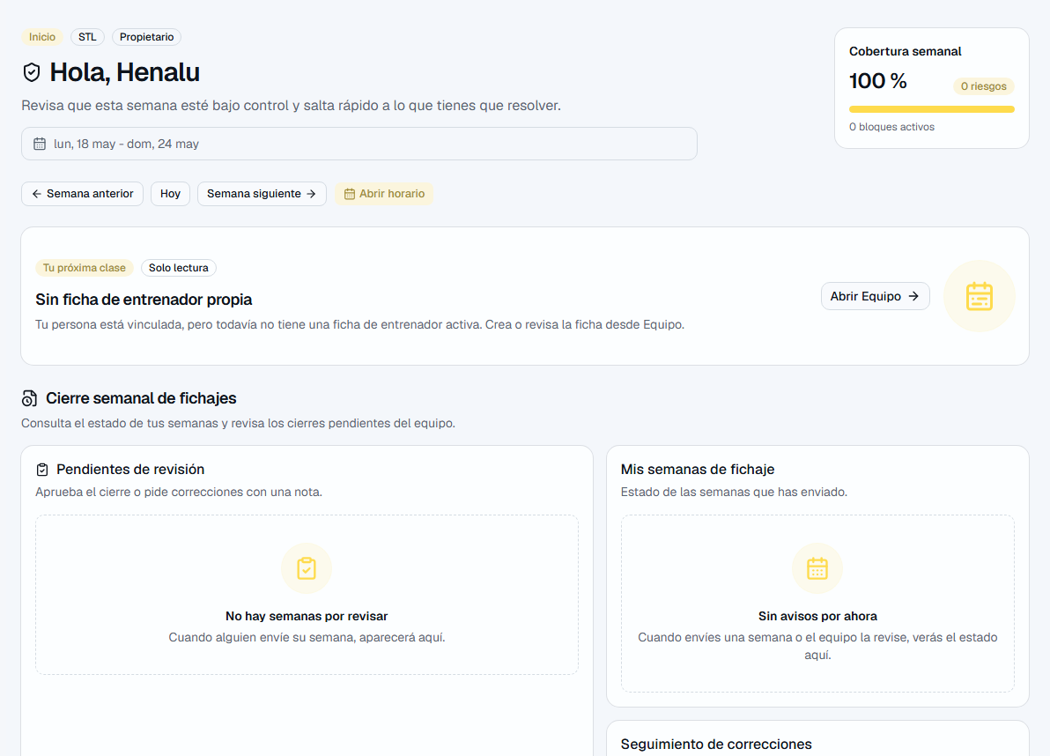
Inicio muestra la salud de la semana y accesos rápidos.
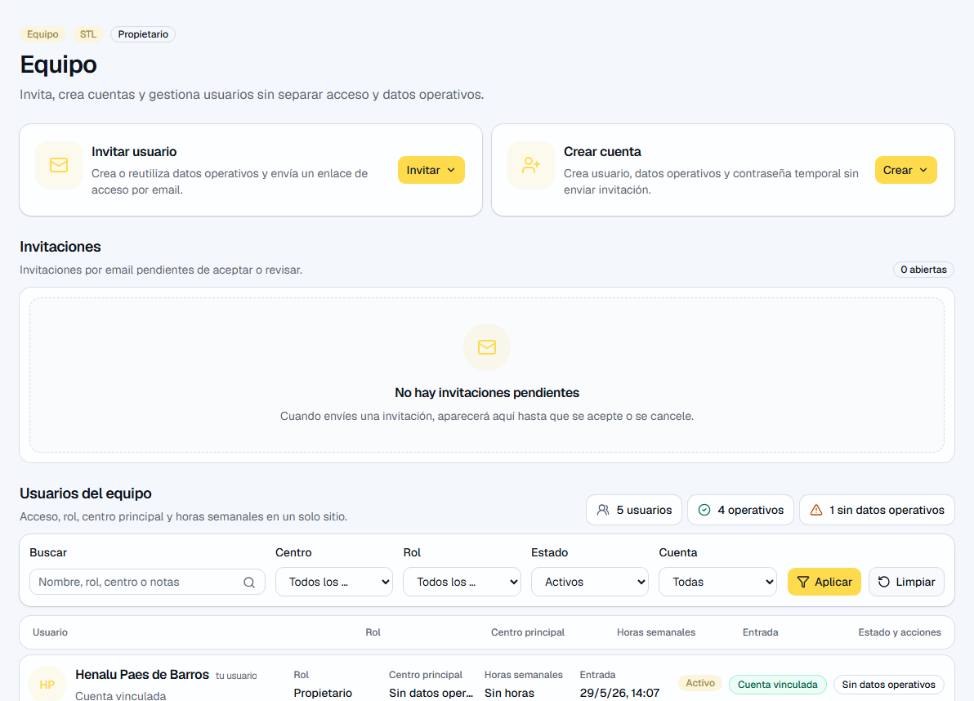
Equipo concentra accesos, roles y datos operativos.
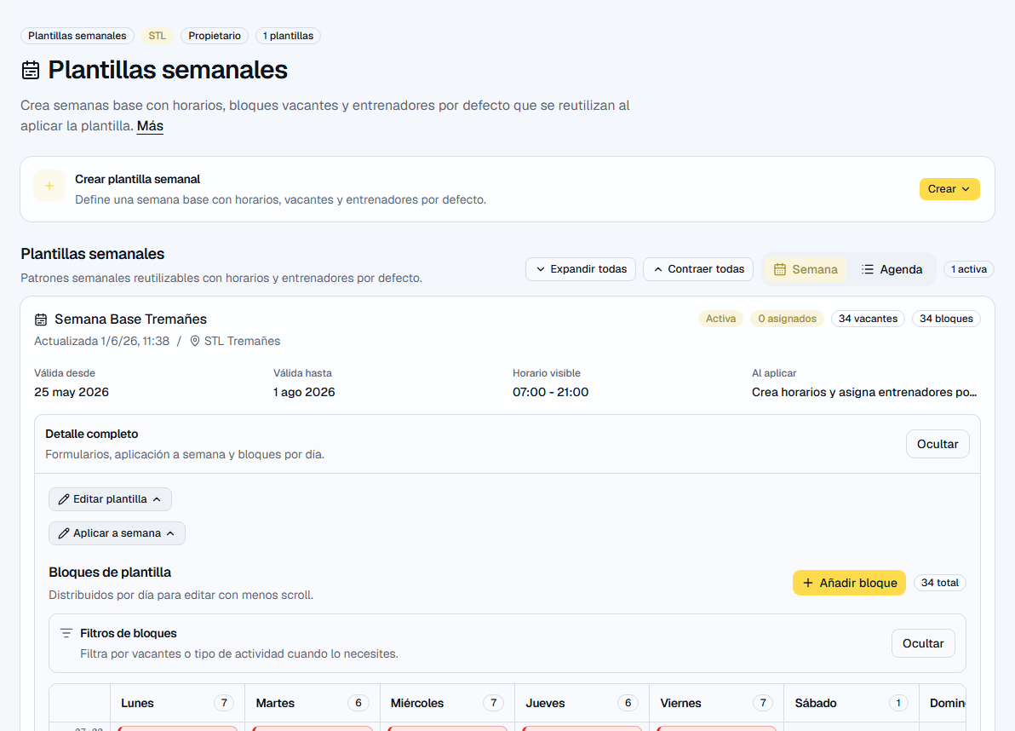
Plantillas permite construir una semana base reutilizable.

Límites actuales
- No hay reservas de clientes ni BoxWOD todavía.
- No hay geolocalización real, payroll ni nómina.
- No se deben cargar documentos sensibles reales sin entorno validado.
- El acceso de clientes finales y reservas no forma parte de BoxOps.

Si necesitas reportar algo
- Di qué estabas intentando hacer.
- Indica la pantalla: Horario, Equipo, Mi fichaje u otra.
- Explica qué esperabas que pasara.
- Explica qué pasó realmente.
- Añade captura si el problema es visual o de comprensión.
Privacidad
Evita enviar contraseñas, datos sensibles o información laboral real por canales no acordados.

